Практическая работа №7.

Разработать программный модуль для отображения данных с помощью элемента ListView. Использовать графические файлы по предметной области (.jpg, .png).

Выполнил: студент гр. ИСП.21.1А Яковлев Алексей

Вариант № 4. Предметная область: Авторемонтные мастерские.

Ход работы:

1.Создал страницу ListView

Разметка:

<Grid>

<ListView Name="LstView">

<ListView.ItemTemplate>

<DataTemplate>

<StackPanel Orientation="Horizontal"

HorizontalAlignment="Center">

<TextBlock Text="{Binding clients.ФИОВладельцаАвтомобиля}" Margin="5"></TextBlock>

<TextBlock Text="{Binding clients.Марка_машины}" Margin="5"></TextBlock>

<Image Stretch="UniformToFill" Width="120" Height="70"

HorizontalAlignment ="Left"

Margin="5">

<Image.Source>

<Binding Path="clients.Photo">

<Binding.TargetNullValue>

<ImageSource>

\resurce\b2f6879d3c85e1b89fa46f16e6f0047e.png

</ImageSource>

</Binding.TargetNullValue>

</Binding>

</Image.Source>

</Image>

</StackPanel>

</DataTemplate>

</ListView.ItemTemplate>

</ListView>

</Grid>

2.Создал папку resurce в которую добавил картинки

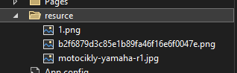

3.Изменение в бд(Добавлен столбец photo и пути)

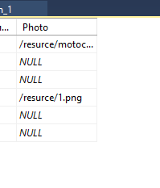

4.Код для вывода таблицы (добавлен в ListViewPage)

InitializeComponent();

LstView.ItemsSource = PR.GetContext().Автомастерская.ToList();

5.создал кнопку перехода на страницу List View

private void BtnView_Click(object sender, RoutedEventArgs e)

{

Classes.ClassFrame.frmObj.Navigate(new Pages.ListView());

}

6.Результат

